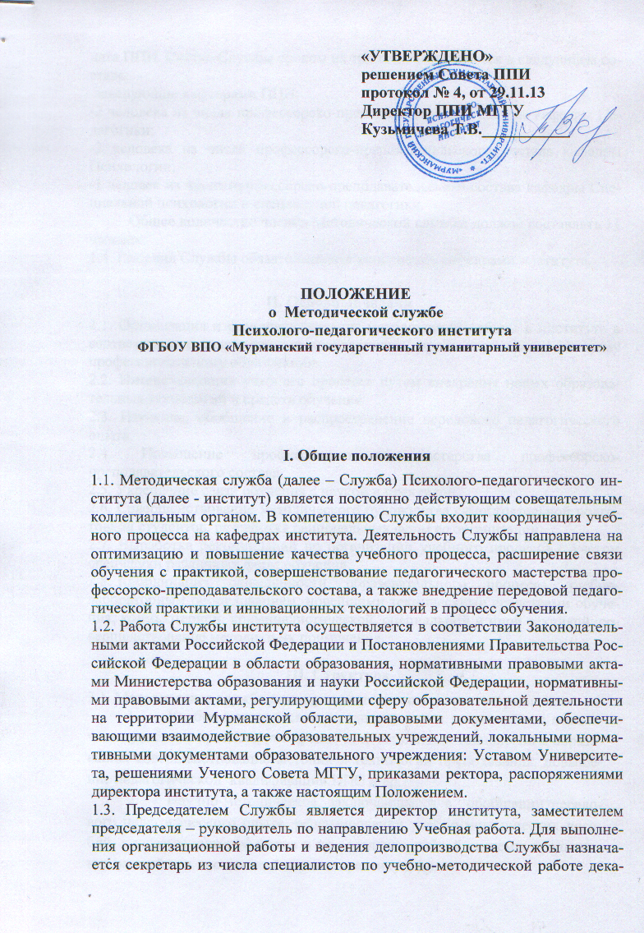ната ППИ. Состав Службы сроком на три года формируется в следующем составе:
-заведующие кафедрами ППИ;
-2 человека из числа профессорско-преподавательского состава кафедры Педагогики;
-2 человека из числа профессорско-преподавательского состава кафедры Психологии;
-1 человек из числа профессорско-преподавательского состава кафедры Специальной психологии и специальной педагогики.
Общее количество членов Методической службы должно составлять 11 человек.
1.4. Решения Службы обязательны для исполнения кафедрами института.

II. Основные задачи
2.1. Организация и совершенствование методической работы в институте в соответствии с современными требованиями, предъявляемыми к высшему профессиональному образованию.
2.2. Интенсификация учебного процесса путем внедрения новых образовательных технологий и средств обучения.
2.3. Изучение, обобщение и распространение передового педагогического опыта.
2.4. Повышение профессионального мастерства профессорско-преподавательского состава.
2.5. Укрепление связи обучения с наукой и практикой.
2.6. Совершенствование методического руководства самостоятельной подготовкой студентов, разработка рациональных форм ее организации.
2.7. Выработка рекомендаций по организации учебного процесса с учетом специфики различных форм обучения.
2.8. Координация оснащенности образовательного процесса учебно-лабораторным оборудованием, новейшими техническими средствами обучения, компьютерной, криминалистической, специальной и иной техникой, совершенствование методики их применения.

III. Структура
3.1. Методическая служба реализует деятельность в трех направлениях:
- Учебно-методическое, предполагающее методическое обеспечение учебного процесса (внедрение инновационных технологий в образование, совершенствование методик и технологий преподавания, повышение педагогической квалификации ППС и др.)
- Научно-методическое, заключающееся в обобщении передового педагогического опыта, рецензировании учебно-методических пособий, программ, авторефератов и др., создании гибкой системы продвижения важнейших достижений науки в практику и др.
- Организационно-методическое, основной функцией которого является управление методической работой кафедр, консультирование педагогов и руководителей образовательных учреждений по актуальным вопросам в области педагогики и психологии, развитие инновационно-образовательной деятельности, совершенствование форм, методов, средств организации и технологий обучения.

IV. Функции
4.1. Определяет приоритетные направления и содержание учебно-методической деятельности института с учетом современных требований к профессиональным качествам специалистов по обучаемым специальностям.
4.2. Разрабатывает и осуществляет меры по реализации кафедрами, факультетами института задач, определяемых руководящими документами Министерства образования и науки по вопросам высшего профессионального образования.
4.3. Проводит мониторинг качества педагогической деятельности профессорско-преподавательского состава института.
4.4. Осуществляет деятельность по унификации и совершенствованию рабочих учебных планов и программ в соответствии с требованиями нормативно-правовых актов Министерства образования и науки РФ и локальных актов МГГУ.
4.5. Обеспечивает соблюдение требований ФГОС высшего профессионального образования.
4.6. Анализирует методическое обеспечение учебных дисциплин, определяет меры по повышению его уровня, дает экспертную оценку учебных и методических пособий, дидактических разработок и других методических материалов, используемых в учебном процессе.
4.7. Способствует укреплению межкафедральных и научно-профессиональных творческих контактов.
4.8. Организует разработку рекомендаций по совершенствованию и проведения и методического обеспечения учебных и производственных практик.
4.9. Анализирует ход и результаты педагогического контроля, взаимных посещений, открытых, пробных и показательных учебных занятий с целью совершенствования педагогического мастерства профессорско-преподавательского состава института, оказания методической помощи.
4.11. На своих заседаниях Совет рассматривает в обязательном порядке:
- проекты планов по направлениям работы кафедр института и ППИ;
- вопросы учебной и методической деятельности кафедр;
- вопросы учебной дисциплины и меры по ее укреплению;
- вопросы организации и требований к реализации учебной и производственной практик;
- вопросы подготовки и издания учебно-методической и справочно-информационной литературы;
- вопросы организации самостоятельной работы студентов;
- вопросы сопровождения студентов, обучающихся по индивидуальному плану;
- совершенствование форм, методов, средств организации и технологии обучения стдудентов ППИ;
- повышение педагогической квалификации педагогов.

V. Права и обязанности
5.1. Служба имеет право:
- привлекать к своей работе профессорско-преподавательский состав и других должностных лиц института;
- запрашивать от кафедр института необходимые материалы для подготовки и обсуждения вопросов, включенных в план работы и повестку дня;
- организовывать комиссии для проверки состояния учебной и методической работы на кафедрах института;
- выносить на рассмотрение руководством, ученым советом института предложения по корректировке рабочих учебных планов и программ, а также по другим вопросам совершенствования учебного процесса.
5.2. Обязанности председателя Службы (в его отсутствие – заместителя):
- руководит деятельностью Совета и несет ответственность за осуществление возложенных на Службу задач и функций;
- определяет качество подготовленных для рассмотрения материалов и принимает решение о вынесении вопроса на заседание Совета.
5.3. Обязанности заместителя председателя Службы:
- обеспечивает организацию заседаний Службы и качество подготовленных материалов;
- осуществляет контроль за выполнением решений Службы;
- осуществляет контроль за ведением необходимой документации;
- организует подготовку отчета о работе Службы;
- организует подготовку проекта плана работы Службы.
5.4. Обязанности секретаря Службы:
- обеспечивает сбор материалов, необходимых для проведения заседаний, и своевременность их предоставления председателю Службы
- оповещает членов Службы о дате проведения и повестке дня заседаний;
- оформляет протоколы заседаний и решений, принимаемых Службой;
- направляет материалы с решениями Службы всем заинтересованным кафедрам, отделам и отдельным лицам.
5.5. Обязанности членов Службы:
- регулярно посещают заседания Службы и активно участвуют в их работе;
- в установленные сроки четко выполняют решения Службы, плановые мероприятия и поручения председателя Службы, его заместителя.

VI. Организация и порядок работы
6.1. Работа Службы осуществляется на основе плана, составляемого на учебный год. План работы обсуждается на заседании Службы и утверждается его председателем. Работа Службы осуществляется в служебное время. Члены Службы учитывают данную работу в своих индивидуальных планах.
6.2. Служба в случае необходимости может создать временные рабочие коллективы для решения конкретных задач.
6.3. Заседания Службы проводятся не реже одного раза в два месяца. Заседания Службы считаются правомочными при наличии не менее 50% его членов. При необходимости могут проводиться расширенные заседания Службы с приглашением профессорско-преподавательского состава института.
6.4. Материалы по рассматриваемым вопросам предоставляются секретарю Службы за 5 дней до заседания.
6.5.Решения Службы принимаются открытым голосованием простым большинством голосов.

Положение обсуждено и одобрено
на заседании Совета ППИ
протокол № 4, от 29.11.13

